Skriftlig individuel opgave som I skal aflevere til elevfeedback og tæller som fremmøde

For at hjælpe jer i gang med redegørelsen, har jeg lavet følgende opgave, som skal besvares individuelt som besvarelse af de 4 arbejdsspørgsmål og afleveres som elevfeedback. Besvarelsen skal fylde ½ - 1 side (1 side = 2400 anslag)

- Redegør kort for begrebet vælger-polarisering

Arbejdsopgave:

- Hvad betyder vælgerpolarisering? (hint – slå dette op på google: ”hvad betyder vælger polarisering”, tag evt. det link der er til EMU eller digitaluddannelsesorg.)
- Kom med et eksempel på vælgerpolarisering (hint: https://vbn.aau.dk/da/clippings/v%C3%A6lgerpolarisering eller den du havde før fra EMU)
- I bilagsmaterialet nedenfor (bilag 1) bliver der talt om to former for polarisering (ideologisk polarisering og gruppepolarisering, hvad er forskellen?)
- Hvordan spiller den socialpsykologiske vælgeradfærd ind på vælgerpolarisering (hint – Politikbogen (2. udgave) side 135-139)

Bilagsmateriale 1:
Kilde: https://videnskab.dk/forskerzonen/kultur-samfund/forsker-ikke-al-polarisering-er-skidt-men-i-usa-risikerer-det-at-gaa-galt
Forsker: Ikke al polarisering er skidt, men i USA risikerer det at gå galt
Konstruktive politiske processer drukner i en symbolsk stammekrig, ifølge artiklens forfatter.
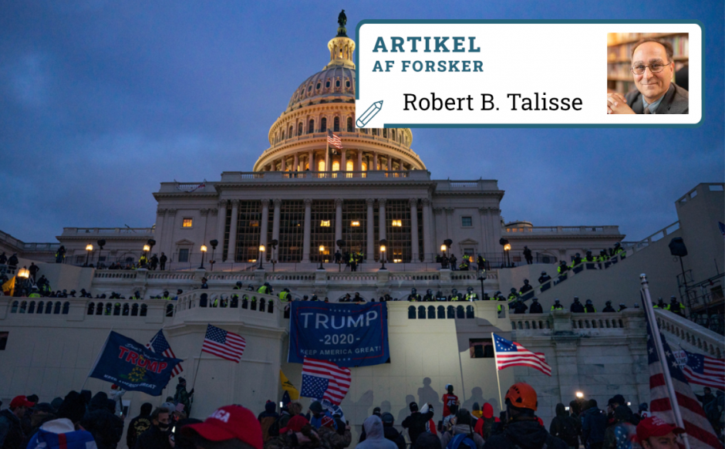
Politisk polarisering er ikke et problem, der kan løses - kun håndteres. (Foto: Shuttertstock)
Robert B. Talisse
Professor, Filosofi, Vanderbilt University

Facebook Twitter Print Email Del
18 januar 2022
FORSKERZONEN

ETIK & FILOSOFI

POLITIK

PSYKOLOGI
PartnerThe Conversation

Videnskab.dk oversætter artikler fra The Conversation, hvor forskere fra hele verden selv skriver nyheder og bringer holdninger til torvs
http://theconversation.com/uk
For første gang nogensinde er USA blevet klassificeret som et 'demokrati i forfald'.
Det skriver den mellemstatslige forskningsgruppe International Institute for Democracy and Electoral Assistance i en global vurdering af demokratiske samfund.
Ifølge rapporten er en de vigtigste årsager, at mange republikanere stadig er overbeviste om, at demokraterne vandt præsidentvalget i 2020 ved hjælp af valgsvindel.
Men ifølge organisationens generalsekretær er 'polarisering der er løbet løbsk' det måske 'mest bekymrende' aspekt ved det amerikanske demokrati.
Et år efter det voldelige angreb på Kongressen i Washington, D.C. den 6. januar deler partilinjerne vandene i amerikanernes opfattelse af selv de veldokumenterede hændelser på denne dag.

Forskere råber vagt i gevær
Polarisering rejser sig truende i mange diagnoser af USA's aktuelle politiske problematikker.
En del forskere råber vagt i gevær om et 'tipping point', hvor situationen bliver så tilspidset, at man når til et punkt, hvor det hele kollapser, og der ikke længere er en vej tillbage.
Foreslåede løsninger spreder sig på tværs af hele partispektret.
Der er to slags polarisering, som jeg diskuterer i min bog 'Sustaining Democracy'.
Den ene type er ikke i sig selv farlig; men det kan den anden være, og sammen kan de være ekstremt ødelæggende for et demokratisk samfund.
LÆS OGSÅ: Ligestillingsforsker: MeToo er det største siden kvindekampen i 70’erne

To slags polarisering
Politisk polarisering er den ideologiske afstand mellem modstillede partier. Hvis forskellene er store, kan det skabe dødvande, hårdknuder og ufleksibilitet i Kongressen samt statslige og lokale regeringer.
Selvom det kan være frustrerende, er politisk polarisering ikke nødvendigvis dysfunktionel. Det kan endda være gavnligt og tilbyde et reelt valg for både vælgere og politikere.
Dybtliggende uenighed kan trods alt være sundt for demokratiet. Sammenstødet af holdninger kan hjælpe os med at finde frem til sandheden.
De ideologiske forskelle de politiske partier imellem giver borgerne mulighed for hurtigt at træffe politiske valg.
Gruppepolarisering, som handler om, hvordan synspunkter bliver forenklet og radikaliseret, når de bliver dyrket indenfor snævre grupper med lav grad af tilskyndelse til at give eller opsøge modspil udefra, er noget andet.
Interaktion med ligesindede forvandler os til mere ekstreme versioner af os selv. Vores mere ekstreme selv er alt for selvsikre og derfor mere parate til at engagere sig i risikabel adfærd.

'Os' og 'dem'
Gruppepolarisering får os til at omfavne mere intenst negative følelser over for personer med forskellige synspunkter og holdninger end os.
Efterhånden som vi bevæger os mod ekstremisme, definerer vi os sig selv og andre primært i forhold til partiskhed. Til sidst spreder politik sig længere end bare vores politiske ideer og helt ind i vores måde at leve på.
Og det er ikke alt. Som jeg forklarer i min bog, efterhånden som samfundet bliver inddelt i henholdsvis en 'liberal' og 'konservativ' levevis, bliver vi også mere opsatte på at overvåge grænserne mellem 'os' og 'dem'.
Og efterhånden som vores alliancer fokuserer på fjendtlighed over for grupper, der er uenige med os, bliver vi mere konforme og intolerante over for forskelle.
Vi bliver mindre i stand til at navigere uenighed, og udvikler os til sidst til borgere, der er overbeviste om, at demokrati kun er muligt, når alle er enige med os. Det er en dybt antidemokratisk holdning.
LÆS OGSÅ: Klimaskeptikere er ikke dumme, de har bare andre værdier

Polariseringsloop
Gruppepolarisering forgifter borgernes forhold til hinanden, men den storstilede politiske dysfunktion ligger i, hvordan politisk polarisering og gruppepolarisering arbejder sammen i et gensidigt forstærkende loop.
Når borgerne er opdelt i to 'klaner', der er fikseret på uvilje mod den anden gruppe, har politikere incitamenter til at forstærke fjendtligheden over for deres partipolitiske modstandere.
Fordi borgerne er splittet over valg af levevis snarere end politiske ideer, frigøres embedsmænd fra det sædvanlige valgpres; de bliver genvalgt baseret på deres modsætning.
I takt med at politikerne eskalerer spliden, bliver borgerne tvunget til at øge og styrke den politiske adskillelse. Det producerer yderligere gruppepolarisering, som igen fremmer politisk uforsonlighed.
Alt imens drukner konstruktive politiske processer i denne symbolske stammekrig, mens kapaciteten for ansvarligt demokratisk medborgerskab bliver undergravet og nedbrudt.
Fakta
Om Forskerzonen
Denne artikel er en del af Videnskab.dk’s Forskerzonen, hvor forskerne selv formidler deres forskning, viden og holdninger til et bredt publikum – med hjælp fra redaktionen.
Forskerzonen bliver udgivet takket være støtte fra vores partnere: Lundbeckfonden, Aalborg Universitet, Roskilde Universitet og Syddansk Universitet.
Forskerzonens redaktion prioriterer indholdet og styrer de redaktionelle processer, uafhængigt af partnerne. Læs mere om Forskerzonens mål, visioner og retningslinjer her.

Håndtering af polarisering
Midler mod polarisering har en tendens til at fokusere på, hvordan det forgifter borgernes relationer.
Præsident Joe Biden havde helt sikkert ret i at understrege i sin åbningstale, at amerikanerne er nødt til at 'sænke temperaturen' og 'se hinanden som naboer og ikke som modstandere'.
Men politisk uenighed er en forudsætning for demokrati.
Som James Madison bemærkede, har USA brug for demokrati, netop fordi det er uundgåeligt, at selvstyrende borgere vil være uenige om politik.
Svaret på polarisering kan ikke involvere tilskyndelse til enstemmighed eller opgivelse af partipolitiske rivaliseringer.
LÆS OGSÅ: Optøjer eller modstandskamp? Mediernes vinkling kan forme holdningen til protestaktionerne i USA

Skaber yderligere polarisering
Et demokrati uden politiske skel er ikke et demokrati.
Opgaven ligger i at sikre, at borgernes politiske forskelle bliver mere civiliserede og høflige, genetablere evnen til respektfuldt at være uenige, men det opnås ikke blot gennem en ændring af den politiske debat.
Forskning viser, at når borgerne først er polariserede, skaber eksponering for andres holdninger (selv hvis holdningerne er ytret høfligt, respektfuldt og civiliseret) yderligere polarisering.
Det er et spørgsmål om den afgørende forskel mellem forebyggelse og helbredelse. Det er ikke nok at lade som om, at polariseringen ikke har fundet sted, eller at opføre sig, som om det er et mindre problem.
På nuværende tidspunkt giver selv oprigtige forsøg på respektfuldt at engagere sig med den anden side ofte bagslag.
Alligevel er amerikanerne stadig demokratiske borgere; partnere i et fælles projekt om selvstyre, som ikke bare kan ignorere hinanden.

